DALLA CALIFORNIA A SOSSANO GUARDANDO AL FUTURO:
LE BORSE DI STUDIO “FRIDEGOTTO – LO RUSSO”

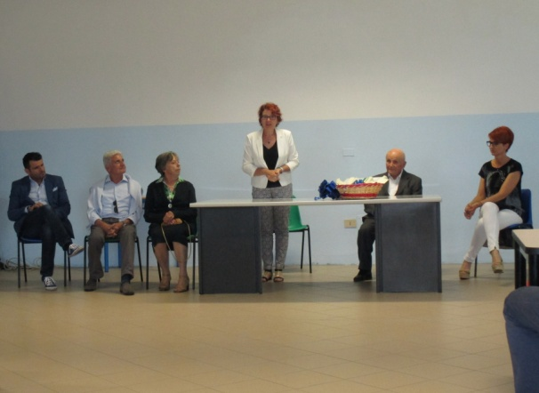
Lunedì 20 giugno 2016, nell’Aula magna della Scuola secondaria “Dante Alighieri” a Sossano, sono state consegnate le Borse di studio “Fridegotto – Lo Russo” per l’anno scolastico 2015/2016 agli alunni destinatari individuati dai Consigli delle quattro classi terze dell’Istituto. L’evento è stato impreziosito dalla presenza di alcuni familiari della benefattrice Francie Fridegotto - Lo Russo: la sorella Pia e i cugini Scalzotto, che hanno ricordato momenti di vita trascorsi a Sossano e aneddoti personali che hanno testimoniato l’importanza dell’impegno e dell’istruzione nella vita della famiglia e di ciascuno di loro, oltre all’attaccamento al territorio di Sossano e della Val Liona. Presente all’evento anche la Presidente del Consiglio d’Istituto Signora Alessandra Faccin .
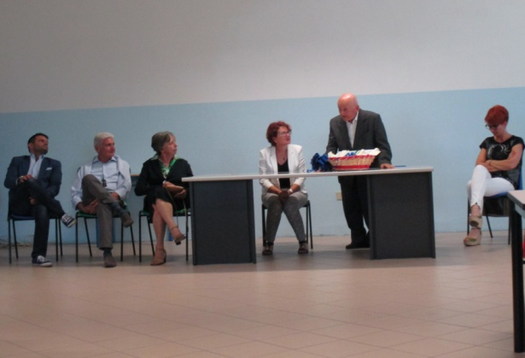
Il successivo intervento del prof. Antonio Boraso, insegnante e a lungo direttore didattico nelle scuole del Basso Vicentino, di cui conosce a fondo storia e vicende, ha offerto ai presenti l’opportunità di conoscere la produzione letteraria della benefattrice e di apprezzare alcune sue pagine legate al paese berico a cui la scrittrice, ormai da molti anni residente in California, è ancora fortemente legata. In particolare il professore ha ricordato il volume “Gli Alberi del Monte”, ambientato a Sossano, e le raccolte di poesie “Solitudine” e “Il tempo dell’amore”.
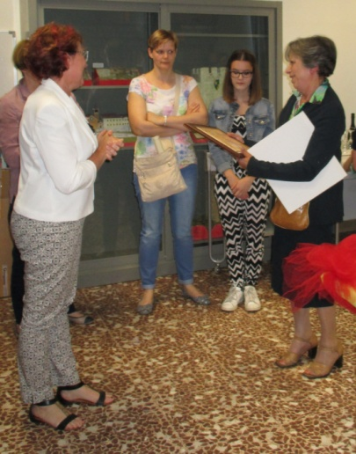
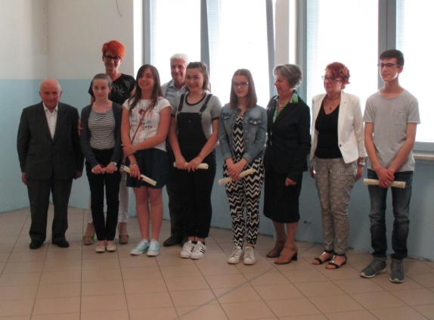
La Dirigente Scolastica Maria Pastrello ha quindi consegnato le borse di studio a Giacomo Pinamonti, Anna Mastrotto, Aleksandra Patricia Paun, Olimpia Alcuniti ed un encomio all’alunna Eva Bertesina, complimentandosi con loro, invitandoli a continuare ad affrontare con serietà e determinazione gli impegni scolastici e rinnovando un sincero e profondo ringraziamento a nome di tutti alla benefattrice e ai suoi familiari che hanno preso parte alla cerimonia.
Nel conclusivo momento conviviale la Dirigente Scolastica ha consegnato alla signora Pia una targa per manifestare l’affetto e la riconoscenza di tutto l’Istituto alla benefattrice, lontana eppure sempre vicina al territorio e ai suoi giovani.

